
IPA MSZ KMSZ





XIII.
KÁRPÁT-MEDENCEI Történelmi
HADIKONYHA szemle ÉS
FÖZELÉKFÖZÖ-, SÜTEMÉNYKÉSZÍTÖ Verseny,
XII.
Szent Iván éji vigasságok
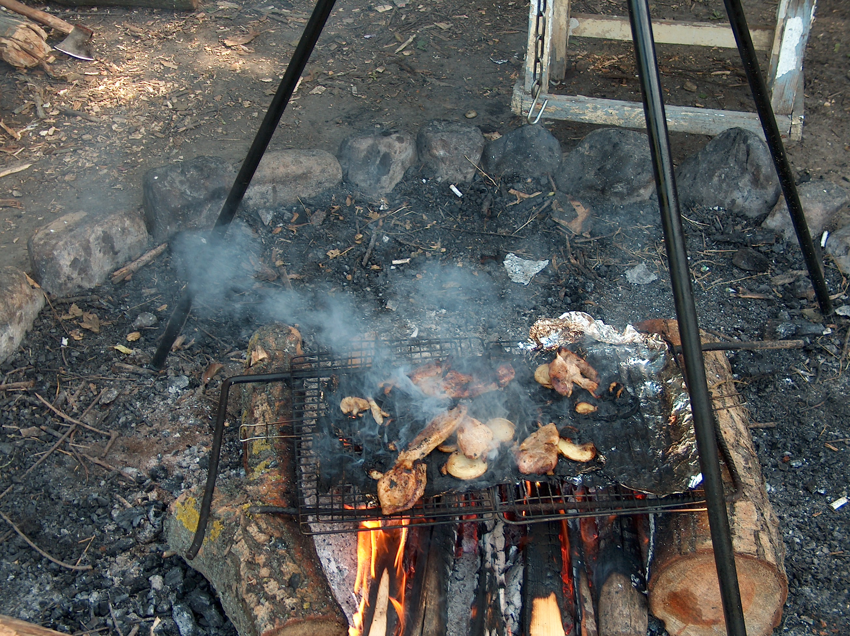
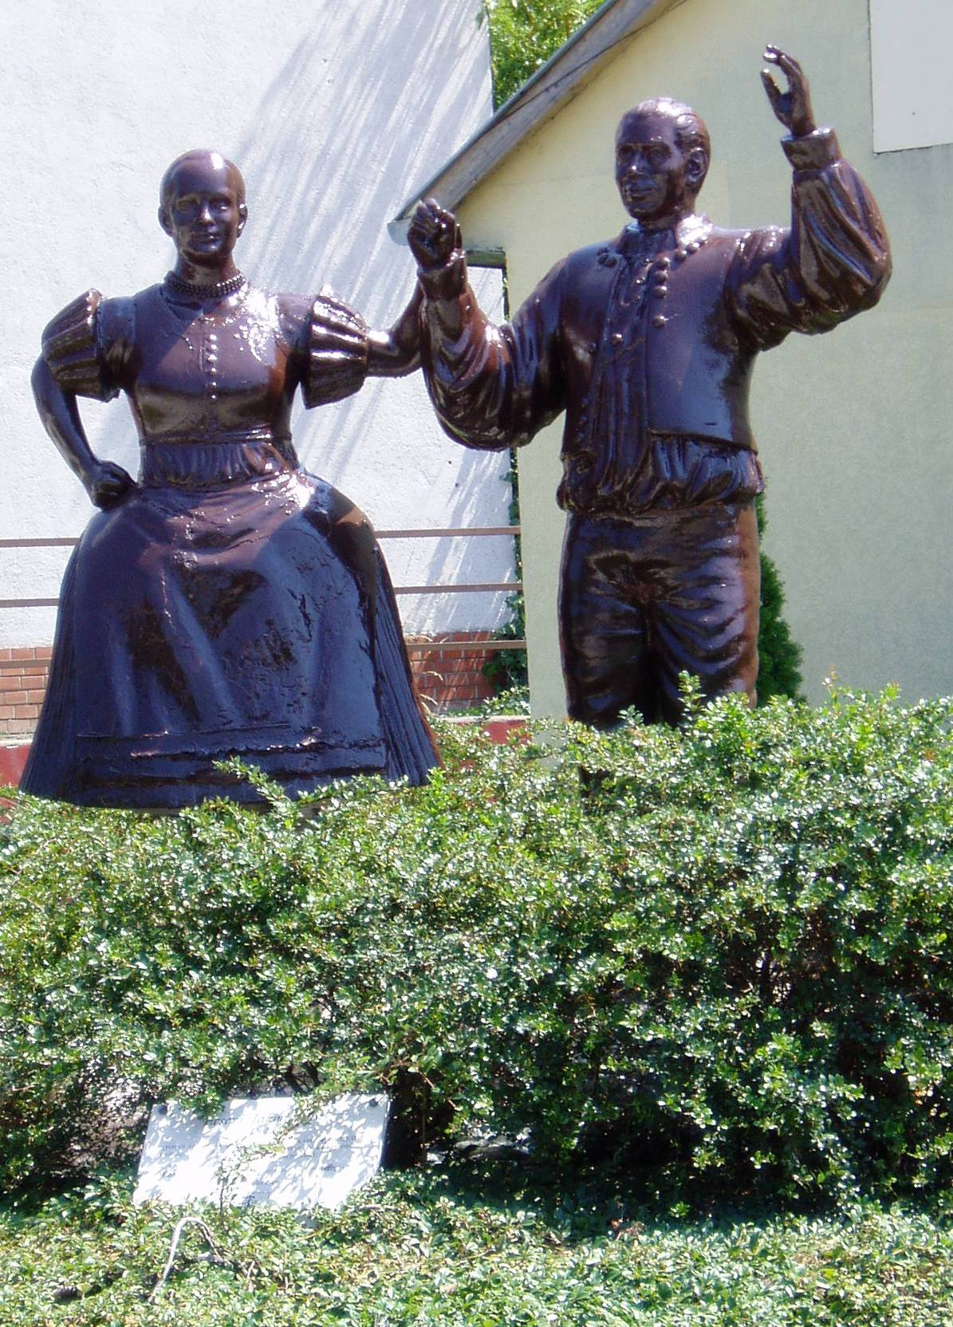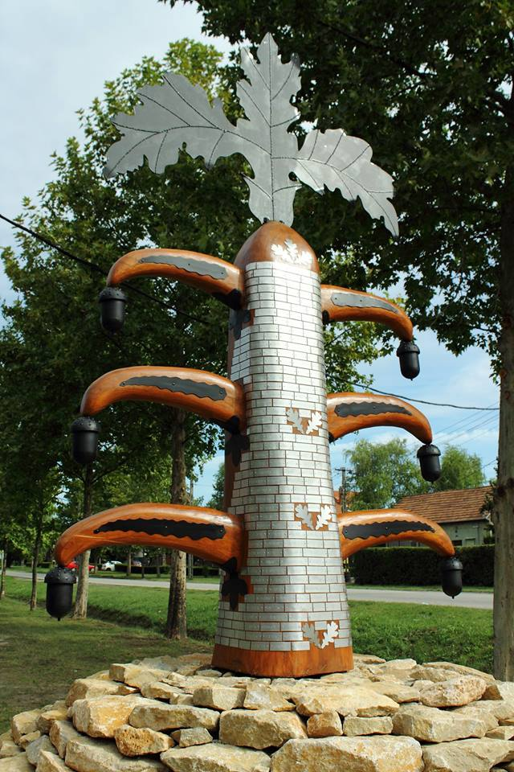

Ecser Horgásztó
2024. június 28 – 29.

VERSENY KIÍRÁS
Bevezető

Minden nemzetnek csodálatos hagyományai vannak minden területen, így nekünk, magyaroknak is. Ezen a hagyományokat őrizni kell, meg kell becsülni, nem szabad a feledés homályába elbújtatni, éltetni kell. Alázattal és tisztelettel kell a múlt emlékeit védeni, mert sok olyan dolog jött létre, amikre büszkék lehetünk. Ezek közé tartozik gasztronómiai kultúránk is, melynek hagyományosan része a hadikonyha, mivel őseink elég sokat álltak harcban és a katonáknak, hogy harcolni tudjanak enni kellett. Az ország különböző tájain másként főzik vagy hívják egyes ételfajtáinkat, de az eredménye ugyanaz, az üres gyomor megtöltése. Tegyünk félre minden intrikát, és közösen vigadjunk, ünnepeljünk, mert az is belefér a barátság ápolásába.
Versenykiírás

A verseny fővédnöke: Gál Zsolt
Ecser Polgármestere
Dr. Simon Tamás
Szabadtüzi Lovagrend Nagymestere
Védnökök és támogatóink:
Ecser Nagyközség Önkormányzata
Rákos-mezeje Horgász Egyesület
Soós Zoltán a Soós-tészta kft tulajdonosa, Vecsés
Mándy Ferenc Koronatészta tulajdonosa, Dunakeszi
Papp Szilveszter Sportérem Kereskedelmi és Gyártó Kft., Budapest

Rendező: Szabadtűzi Lovagrend
és a
IPA Magyar Szekció Közép-Magyarországi Szervezte

Lebonyolításért felelős: Lovasi József
IPA MSZ KMSZ elnöke
Szabadtűzi Lovagrend Rendvédelmi Főkapitánya

Rendezvény helyszíne és ideje :

ECSER Horgásztó, Tódűlő 1.

2024. június 28 – 29.
Ecser (térkép a végén)

Zsűri tagjai: a Szabadtűzi Lovagrend zsűri tagjai

A verseny jellege: szabadtűzi eszközök használatával – gáz (szeles, vagy esős időben megengedett) és villany nem megengedett - készítendő ételek versenye.

Csapat összetétele:
A főzőcsapat 1 fő vezető „szakácsból” és 4 segítőből áll,.
A csapattal korlátlan létszámú segítők, látogatók jöhetnek.
A nevezés ételkategóriánként is leadható, de komplett menüvel is lehet jelentkezni.

Az ételek elkészítési lehetőségei: Nyílt, természetes tűzön - gáz (szeles, vagy esős időben megengedett) és villany nem megengedett - bográcsban, grillen, kemencében, sparhelten vagy tárcsán.
A nyersanyagot és a főzéshez szükséges ízesítő, kiegészítő anyagokat főzési kategóriánként minden csapat hozza magával, mert a helyszínen részükre, legfeljebb zöldségeket tudunk biztosítani – előzetes bejelentett igény alapján – térítés ellenében.

Kérjük, amennyiben lehetséges, saját eszközöket mindenki hozzon magával. Tűztálca (lemez alátét) használata kötelező, melyet a helyszínen 1.000 Ft betéti díj ellenében lehet bérelni.
Tűzifát biztosítunk!

Főzési adagszám: Nincs korlátozva, de legalább kategóriánként 10 fő részére készüljön, melyből 1 adagot a zsűrinek kell bemutatni! Az ételből a csapaton kívüli személyeknek pénzért árusítani tilos! A kóstolást biztosító támogatói jegyet a Szabadtüzi Lovagrend és IPA MSZ KMSZ információs sátránál lehet megvásárolni 400 Ft-os egységáron, melyet a csapatok ugyanott visszaválthatnak.
Minden kóstolójegy után 200 Ft illeti a csapatot!

A verseny napja: 2024. június 29.

Regisztráció és a kiosztott főzőhelyek elfoglalása: 07.30-08.30 óra között
Elkészítési időtartam: 09⁰⁰ – 13⁰⁰ óra között.

Zsűrizés: 12.00-14.00 óra között.

Elkészíthető ételek:
- kategóriában: Bármilyen, a hadikonyhára és az évszakra jellemző, nemzeti vagy tájjellegű étel. Hadikonyhai ételnek tekinthető minden olyan étel, amely a harci időszakban (pl.: 1848-49. szabadságharc ideje) akár a hadszíntéren, akár a hátországban rendelkezésre állt alapanyagból készül.
- kategóriában: az évszakra jellemző friss zöldáruból készült főzelék, feltéttel, vagy anélkül.
- kategóriában: a./ otthon, készült, édes és sós sütemények
b./ a helyszínen szabadtűzi technikával desszertek

NEVEZÉS: A mellékelt jelentkezési lap kitöltésével történhet.
Nevezési határidő: 2024. június 25.-ig

Szállás igény esetén a jelentkezést 2024. június 15-ig kérjük megküldeni!

E-mailben: szabadtuzilovagrend@gmail.com vagy ipajozsi@gmail.com

Levélben: Szabadtűzi Lovagrend 2234 Maglód, Zrínyi utca 2/a.

Nevezési díj: 4000,- Ft (12 EURO) MÁS RENDEZVÉNYEN KÜLÖNDÍJAS MEGHÍVOTTAK SZÁMÁRA INGYENES!

Nevezési díj befizetése: A nevezési díj befizetésére a helyszínen van lehetőség.

A szervezők örömmel fogadnak minden különdíj felajánlást.

A versenyben induló főző csapatoknak egy 3x3 m nagyságú sátorhelyet és ugyan akkora előteret biztosítunk.

A sátrat a csapat maga állítja fel és bontja el. Lebontás után az átvételkori csomagolt állapotban adja vissza!

Sörpad és sörasztal, előzetes, a nevezési lapon történő igénybejelentés esetén korlátozott számban rendelkezésre áll.

A versenyhez szükséges eszközökről a csapat gondoskodik (bogrács, rostsütő, állványok, vágó-deszkák, kések, grill eszközök, illetve a higiénia betartásához szükséges mosogatószerek és mosogatóeszközök). Vizet és igény esetén a tűzifát a szervezők biztosítják.

Villanyáram az étel készítéséhez semmilyen formában nem használható!
TEHÁT TILOS!

A kiegészítő eszközök használatához előzetesen bejelentett igény alapján, a kiépített vételezési helyekről lehetséges. Ehhez hosszabbító kábelt a csapatnak kell hoznia!

A megadott nevezési határidő után nevezést csak kivételes és indokolt esetben tudunk elfogadni!

A RÉSZVÉTEL FELTÉTELE A NEVEZÉS LEADÁSA.

A nevezések sorrendjében a csapatok sorszámot kapnak, mely egyben a főzőhely számát is jelenti majd. Az egy helyről érkező csapatok természetesen egymás mellett foglalhatnak helyet.
Minden csapatnak lehetősége van bemutatni a környezetét, ahonnan érkezett. Ezt tehetik a főzőhely díszítésével és szóban is, illetve a főzőhelyen kiállított ismertető anyagok segítségével is történhet. Az egyes főzőhelyeket a zsűri pontozza és azt a végén értékeli is.

Díjazás:
1. kategória: A megfelelő pontszámot elérő csapatok 1-3 helyezett oklevél és serleg díjazásban részesülnek. A zsűri különdíjat is odaítélhet. Az abszolút első helyezett elnyeri, és egy évig birtokolja a „Hadikonyha szemle bajnoka” címet és a vele járó vándordíjként alapított kupát kap. A címet, aki 2023-ben nyer annak meg 2024-ban kell ezt megvédenie

2. kategória: A megfelelő pontszámot elérő csapatok 1-3 helyezett oklevél és serleg díjazásban részesülnek. A zsűri különdíjat is odaítélhet. Az abszolút első helyezett elnyeri, és egy évig birtokolja a „Főzelék-fejedelem” címet és a vele járó vándordíjként alapított kupát kap. A címet, aki 2023-ben nyer annak meg 2024-ban kell ezt megvédenie

3. kategória: a./ otthon, készült, édes és sós sütemények
b./ a helyszínen szabadtűzi technikával desszertek

A megfelelő pontszámot elérő csapatok 1-3 helyezett oklevél és serleg díjazásban részesülnek. A zsűri különdíjat is odaítélhet. Az a csapat, amely mindkét kategóriában indul és az elért pontszámok alapján a legjobb, az egy évig birtokolja a „Sütemény-fejedelme” címet és a vele
járó,vándordíjként alapított kupát kap. A címet, aki 2023-ben nyer annak meg 2024-ban kell ezt megvédenie

Összetett eredmény: Az összetett versenyben azok a csapatok vehetnek részt, akik mind a két és harmadik kategóriában a és b./ édesség kategóriában készítettek versenymunkát. Az összetett eredmény a „négy” kategóriában kapott helyezési számok összesítése alapján alakul ki. Pontegyezés esetén az 1. kategóriában kapott magasabb pontszám dönt. A legalacsonyabb helyezési számot elérő versenyző csapat főpzőmesztere a „Szabadtűzi Lovagrend Hadikonyha séfje” címet nyeri el.

A csapata „Szabadtűzi Lovagrend Hadikonyha Bajnoka” vándorkupát kapja.

Különdíj: a kapott felajánlásokból, a zsűri által a helyezetteken kívül, arra érdemesnek ítélt - a felajánló által is támogatott - ételek készítői részére oklevél kíséretében különdíj kerül átadásra.

RENDEZVÉNYRE GÉPKOCSIVAL ÉRKEZŐ VERSENYZŐ CSAPATOK A TERÜLETRE A LEADOTT RENDSZÚ ÉS ENGEDÉLLYEL RENDELKEZŐ GÉPKOCSIVAL HAJTHATNAK BE ÉS CSAK A KIJELÖLT PARKOLÓHELYEN PARKOLHATNAK!

VERSENY RÉSZLETEZÉSE

A verseny részletes időrendjét külön jelezzük majd.
A versenynapon 07.30-08.30 történik a megküldött jelentkezési lapok alapján a csapatok regisztrálása, amikor közölni kell a készítendő étel elnevezését.
A verseny napján a versenyző csapatok egy-egy képviselője 08.30 órakor találkozik a szervezőkkel és a zsűrivel.

A tűzgyújtás idejét egy harsonaszó és ágyúdörgés jelzi majd a megnyitót követően. A startjel elhangzása előtt az alapanyag átvizsgálására, tisztítására és a kiegészítő anyagok kihelyezésére, előkészítésére van lehetőségük a versenyző csapatoknak. Amennyiben a startjel elhangzása előtt valamelyik csapat tüzet gyújt a versenybogrács alá, kizárja saját magát a versenyből
Zsűrizésre az elkészült ételeket az eligazításon elhangzott időpontban lehet a zsűri asztalán elhelyezni. A leadáskor minden csapatnak 3-5 perc áll a rendelkezésére az ételhez kapcsolódó produkció, illetve népi hagyományokat bemutató előadására. A meghatározott időbe a zsűri elé tálalt, az asztalon elhelyezett, bemutatott és elkészült ételek vesznek részt a versenyben.

A zsűri részére minden csapat étel-típusonként 1 adag elkészített étel (ételekből) kitálalva kell leadnia!

Zsűrizés és a készített ételek elfogyasztása után minden csapat köteles a saját területét rendbe rakni, a kölcsönzött eszközöket visszaadni, melyekért anyagilag felelősek.

NYERSANYAG
A helyszínen minden csapat olyan termékből készíthet ételt, melynek az eredetét igazolni tudja, illetve annak egészégre ártalmatlanságáról garanciát vállal.

Az elkészítéshez szükséges egyéb ízesítőkről és nyersanyagokról a versenyző gondoskodik.

ZSŰRIZÉS
A zsűri tagjai a nemzetközileg elfogadott zsűrizési szempontok alapján értékeli az ételeket és süteményeket. A zsűritagok egyenként pontozzák-értékelik a csapatokat, majd az általuk adott pontszámok összesítésével határozzák meg az adott csapat helyezését, a végeredményt.
A zsűri a főzés megkezdésétől a tálalásig végig pontoz! (Szempontok: megjelenés, tisztaság, ésszerűség, csapatmunka, tálalás, hőfok, íz, stb.)
A készételből egy adagot kitálalva a zsűrinek kell biztosítani a bíráláshoz. Az elkészült és értékelésre leadott ételeket kérjük majd a zsűrizés végéig meghagyni, mert így az esetleges viták elkerülése érdekében a zsűri azt ismételt ellenőrzésre visszakérheti.
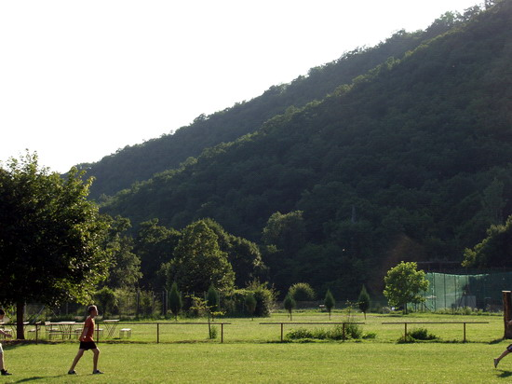

Kiegészítő programok :
Programok időpontja :
2024. június 28-án XII. Szent Iván éji vigasságok
NYILT RENDEZVÉNY BÁRKI LÁTOGATHATJA!
Részvételi díj nincs csakis a jó kedv a lényeg!
15.00-tól: vendégek érkezése, főzőhelyek kialakítása /azoknak, akik másnap versenyeznek is a főzőversenyen/
17.00 a rendezvény sátor hivatalos birtokba vétele.
18.30 vacsora az fakultatív. igény esetén térítés ellenében a helyszínen biztosítunk
19.00 Bunyós Pityu szórakoztatja a közönséget
utána -22.00-ig Szent Iván éji vigasságok, zene, tánc, tábortűz és egyéb szórakozás a szabadban.

2024. június 29-én
07.00-tól reggeli a szálláshelyen, vagy fakultatív
07.30-tól regisztráció, étel bemutatási sorrend kisorsolása és a főzőhelyek kialakítása,
09.00 verseny megnyitása, verseny kezdete ágyúszóval, vagy valamilyen más eszközzel
Közben a nagysátorban kulturális programok
09.30-10.30 a hozott sütemények leadása
Közben: a főzésben nem közreműködőknek programok, vetékedők (fakanáldobálás, kőhajítás, petrencerúd tartása, stb.)
11.00-12.00 a hozott sütemények bírálata
12.00-14.00 ételek és desszertek bemutatása a zsűrinek a kisorsolt időpont alapján
15.45-től ügyességi és gasztronómiai eredményhirdetés
17.00-21.00 zene és szórakozás a rendezvény sátorban – igény szerint !

1. számú melléklet
Rendezvényének helyszíne és megközelíthetősége:

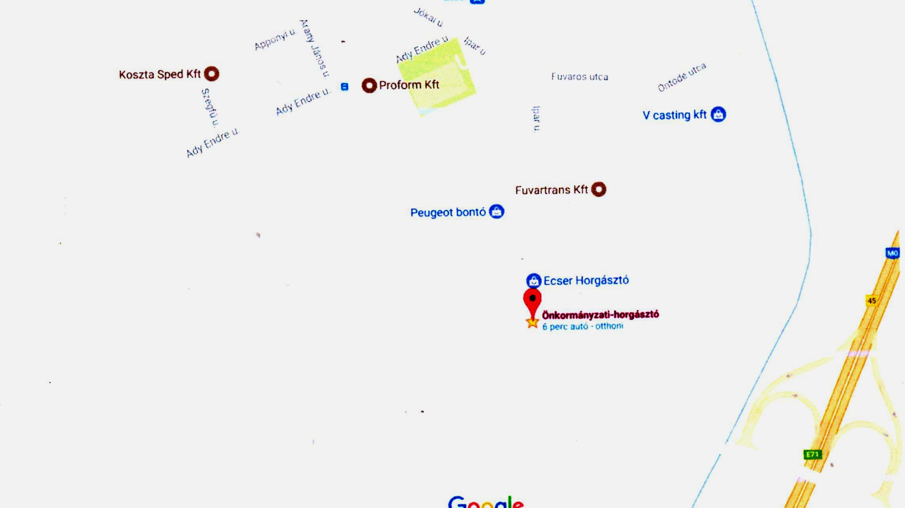
M0 Ecseri csomópont
Körforgalomnál
Ecser
4 főút Vecsés felöl
A sportpályától ( Ipar u.) tábla jelzi a fekete vonal mentén a tóhoz vezető utat!

JELENTKEZÉSI LAP
2. számú melléklet
XII.
KÁRPÁT-MEDENCEI TÖRTÉNELMI HADIKONYHA SZEMLE ÉS FŐZELÉKFŐZŐ, SÜTEMÉNYKÉSZÍTŐ VERSENYRE
Jelentkezési határidő: 2024. június 29.
SZÁLLÁS IGÉNY ESETÉN JÚNIUS 15.

Szervezet megnevezése: …………………………………………………
Csapat neve :……………………………………………………………………….
Csapatvezető elérhetősége :………………………………………………………..
*Nevez a leves: főétel: főzelék : sütemény :

Sor-szám | Név  ( gyermekeknél születési év is kell) | részvétel  formája ** | reggeli |  | Ebéd |  | vacsora |  | szálás
Sor-szám | Név  ( gyermekeknél születési év is kell) | részvétel  formája ** | 1 | 2 | 30 | 02 | 30 | 01 | 30 | 01
1
2
3
4
5
6
7
8
9
10

* húzd alá, vagy karikázd be melyik kategóriában nevezel!
** írd be a részvétel minőségét „Szakács”, „Kukta” , „Kísérő”

Dátum: ………………………………..
aláírás

IPA MSZ KMSZ

JELENTKEZÉSI LAP

XII. Kárpát-medencei Hadikonyha szemle és Főzelékfőző verseny
Rendezvény helyszíne : Ecser Horgásztó Időpont: 2024. június 29.

Jelentkező versenyző/csapat neve:
Csapat vezetője (séf): ……………………………………………………………………
Csapattagok neve:. ……………………………………………………………………
………………………………………………………………………
………………………………………………………………………

Melyik kategóriában kíván nevezni? (aláhúzással kell jelezni, az összetett eredmény eléréséhez minden kategóriában nevezni kell.)
- kategória: Hadi ételek
- kategória: Főzelékek
III: kategória: Desszertek A./ hozott B./ helyszínen készített :

A jelentkező címe, telefonos elérhetősége, e-mail címe:

Gépkocsi rendszám :
Szállás igény :
NYILATKOZAT
Tudomásul veszem, hogy
- A versenyen minden versenyző és csapat csak saját felelősségére vehet részt.
- A verseny ideje alatt minden versenyző köteles betartani a balesetvédelmi szabályokat önmaga és mások testi épségének megóvása érdekében.
- A szervezők által biztosított anyagokon, eszközökön kívül más anyagot, eszközt, gépet csak saját felelősségre lehet használni.
- A csapat által hozott és felhasznált nyersanyagok eredetét és emberi fogyasztásra való alkalmasságát szükség esetén (számlával, vagy saját termesztés esetén saját nyilatkozattal) igazolni kell.
- A szabályok be nem tartásából eredő károkért a szervezők felelősséget nem vállalnak.
- Kijelentem, hogy a szabályokat tudomásul veszem!

Dátum:
………………………………..
aláírás

